«Мои любимые сказки»
Цель: Стимулировать эмоциональное восприятие детьми сказок, пополнять словарь детей, обогащать и уточнять значения слов – названий животных;
- учить находить выразительные средства в мимике, жестах, интонациях;
- стимулировать детей и их инициативу в театрализованной игре;
- воспитывать дружелюбные отношения в игре.
Словарная работа: колобок, теремок, квакает, пищит, прыгает, скачет.
Оснащение: игрушки: колобок, медведь; сундук, домик - теремок, 2 корзины красного и синего цвета, шишки двух размеров; шапочки: мышки, лягушки, зайца, лисы, волка, медведя.
Звучит музыка, входит Сказочница
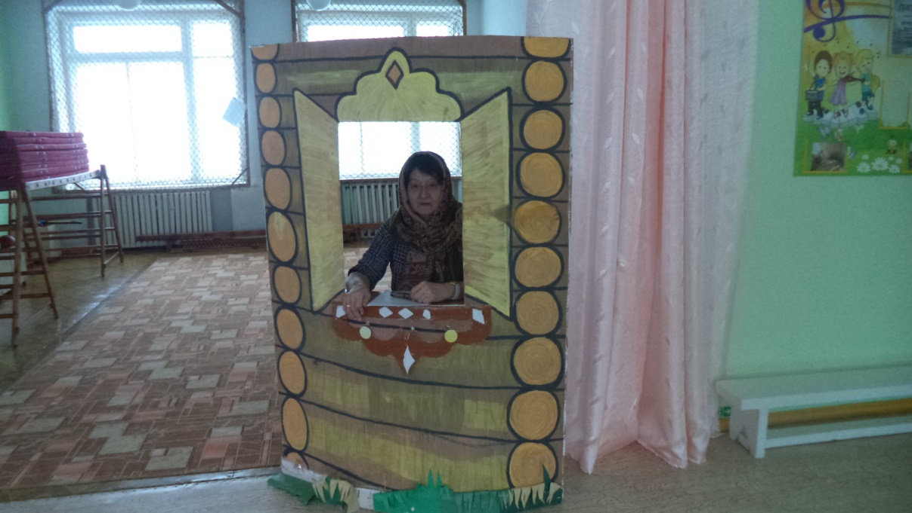
- Здравствуйте, ребята! Вы ребята - котята?
- Нет! (Ответ детей)
- Здравствуйте, ребята! Вы ребята - мышата?
- Нет! (Ответ детей)
- Здравствуйте, ребята! Вы ребята - цыплята?
- Нет! (Ответ детей)
- А кто же вы? (Ответы детей)
- А я, Сказочница, я рассказывая сказки и очень люблю их слушать.
- Ну, вот мы и познакомились!
Сказочница: Вы, мои родные,
Ребятишки озорные.
В гости сказочка идет, Она встречи с вами ждет.
Много сказок есть на свете,
Сказки эти любят дети, А вот как они их знают,
Я сама сейчас узнаю.
Сказочница: - Дети, а вы знаете сказки? (Да)
Сейчас я проверю, как вы знаете сказки, слушайте первую загадку:
«В сказочке герой живет:
Он не ежик и не кот,
Он от бабушки с окошка
Прыгнул прямо на дорожку
Покатился, побежал,
На язык лисе попал!
Кто это?
Дети: Колобок
Сказочница: Правильно. (Стук в дверь, вкатывается колобок).
- А теперь сам Колобок
В гости к нам приехать смог.
Колобок: Вот и я! Я очень рад
Заглянуть к вам в детский сад.
В сказке я своей пою!
Вспомним песенку мою?
(Колобок напевает свою песенку и потом повторяет её вместе с детьми).
Сказочница: - Колобок, у нас дети не только умеют петь, они умеют танцевать, вставай к детям в круг.
(Дети взявшись за руки, проговаривая слова хороводной, двигаются по кругу).
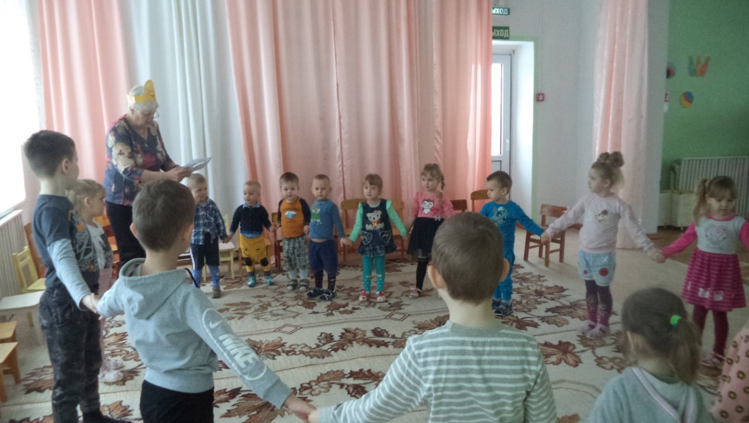
Сказочница: - Дружным кругом друг за другом будем вместе мы шагать!
- Наши, наши малыши – хороши, хороши!
(Дети разводят руками, обращаясь друг к другу.)
- Ну-ка, ножкой попляши, попляши! (Топанье ногой)
- Наши, наши малыши - хороши, хороши!
(Дети жестами показывают на себя)
- Ну-ка, ручкой попляши, попляши! (Ритмичное движение рук)
Сказочница: - Колобок, понравился ли тебе, танец наших детей? (Да)
Сказочница: Рады встрече, Колобок,
Гостем будь, располагайся.
А дети ждут второй загадки.
(Стук в дверь, входит медведь)
Мишутка: Я мишка косолапый,
Я по лесу иду,
Шишки собираю,
Песенку пою…
Я не пою, я плачу,
Решите мне задачу!
Кто-то на моей кроватке спал,
И всю её помял,
Кто-то из тарелки ел,
Всю кашу мою съел.
Сидел на моём стульчике
И стульчик мой сломал! (плачет)
Ну, кто это мог быть?
Кого мне здесь поколотить?
Дети: Это Машенька!
Сказочница: Не плачь, Мишенька,
Не плачь, маленький.
Прости Машеньку.
Вот тебе стульчик новенький,
Кровать Мягкая! Каша вкусная!
Ребята, а у Мишки нет шишек!
Поможем ему их собрать!
Игра: «Кто быстрей соберет свои шишки»
Мальчики собирают большие шишки и кладут их в синюю корзину, девочки собирают маленькие и кладут в красную корзину.
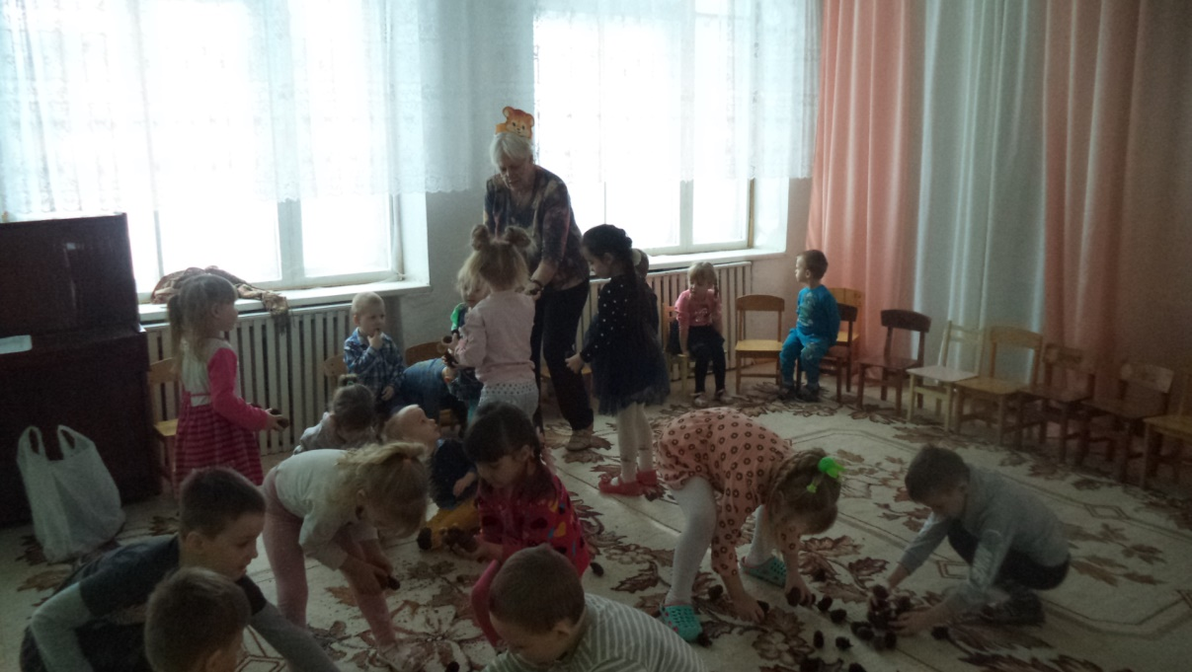
Сказочница приглашает Мишутку остаться в гостях у деток.
Сказочница: Загадаю, ребятки, загадку-
Попробуйте ее угадать,
Если верной будет отгадка,
К нам сказка придет опять.
«Стоит домик расписной,
Он красивый такой.
По полю зверюшки шли,
Остались в домике жить они.
Дружно жили, не тужили,
Печку в домике топили…
Мишка домик развалил,
Чуть друзей не раздавил».
Дети: Теремок!
Сказочница: Молодцы. Дети я вижу что вы эту сказку знаете. Хотите её показать?
Дети: - Да.
Сказочница: Подойдите ко мне посмотрите что у меня в сундучке лежит (открывает сундук , а там лежат шапочки к персонажам сказки «Теремок», дети берут шапочки ).
- Сказка начинается!
- Стоит в поле теремок-теремок. Он не низок, не высок - не высок. Вот по полю мышка-норушка бежит, увидела теремок, остановилась и спрашивает:
Мышка:- Теремок- теремок! Кто в тереме живёт?
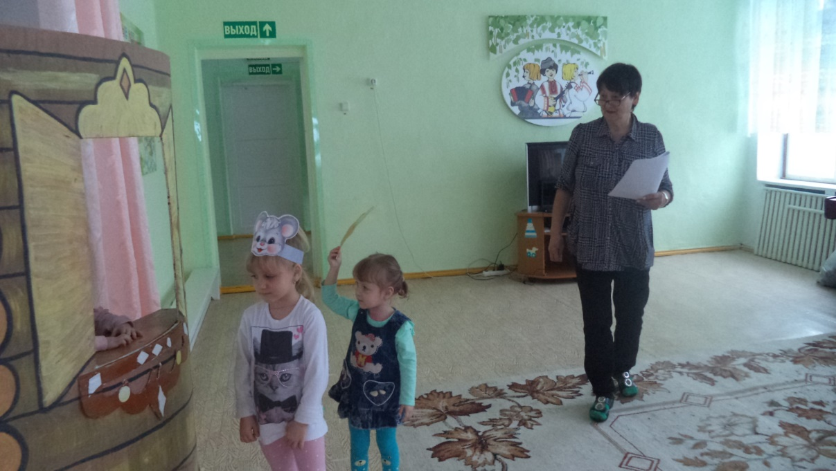
Сказочница: Никто не отзывается. Вошла мышка в теремок и стала в нём жить
Прискакала к терему лягушка - квакушка и спрашивает:
Лягушка:- Терем - теремок! Кто в тереме живёт?
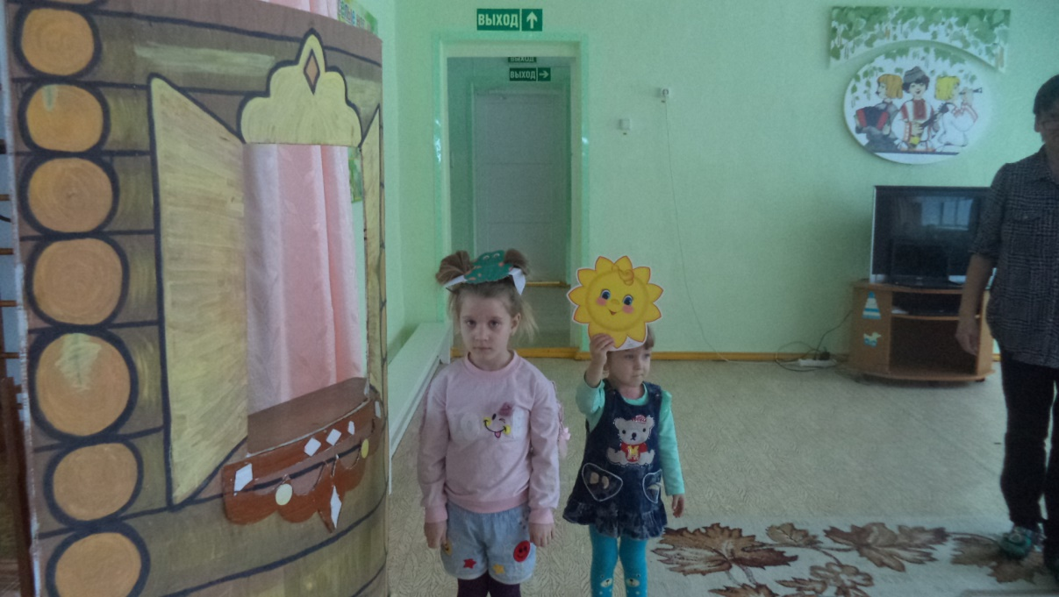
Мышка:- Я, мышка - норушка! А ты кто?
Лягушка: А я лягушка - квакушка.
Мышка:- Иди ко мне жить!
Сказочница: Лягушка - квакушка прыгнула в теремок. Стали они жить вдвоём.
Бежит мимо зайчик - побегайчик, остановился и спрашивает:
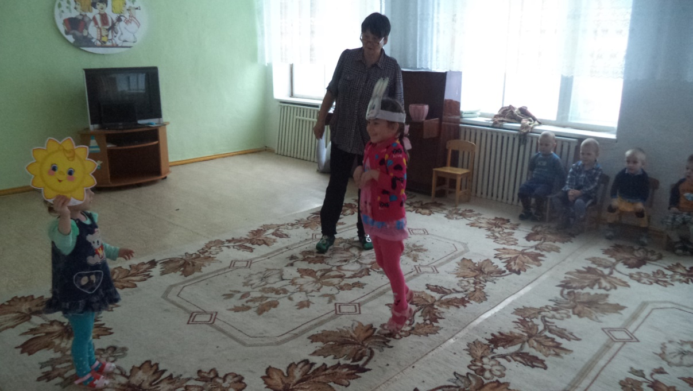
Зайчик: - Терем - теремок! Кто в тереме живёт?
Мышка:- Я, мышка - норушка!
Лягушка:- Я, лягушка - квакушка. А ты кто?
Заяц: - А я зайчик - побегайчик.
Лягушка:- Иди к нам жить!
Сказочница: Заяц скок в теремок! Стали они втроем жить.
Идет лисичка – сестричка.
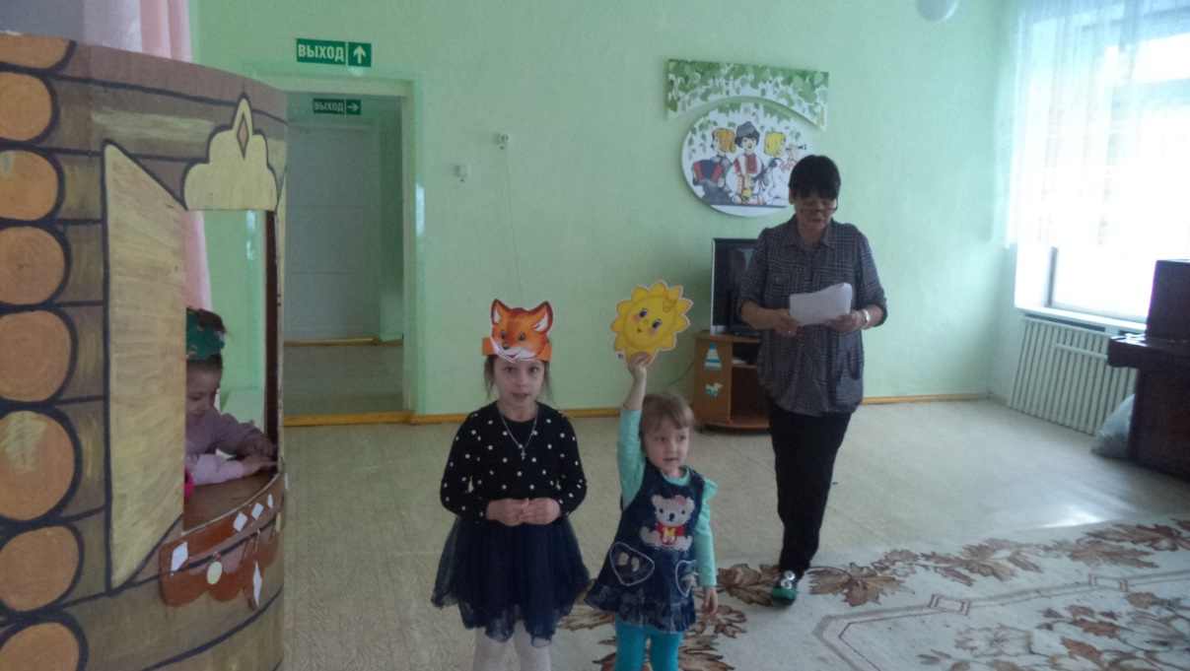
Постучала в окошко и спрашивает:
Лиса: - Терем - теремок! Кто в тереме живет?
Мышка: - Я, мышка – норушка.
Лягушка:- Я, лягушка - квакушка.
Заяц: - Я зайчик - побегайчик. А ты кто?
Лиса: А я лисичка – сестричка.
Зайчик: - Иди к нам жить!
Сказочница: Забралась лисичка в теремок. Стали они вчетвером жить. Прибежал волчок – серый бочок и спрашивает.
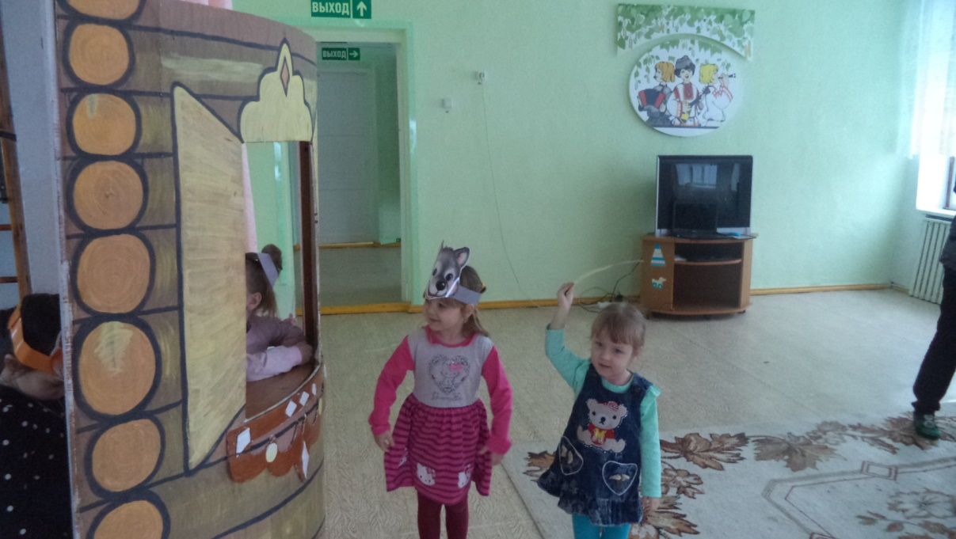
Волк: - Терем - теремок! Кто в тереме живет?
Мышка: - Я, мышка – норушка.
Лягушка:- Я, лягушка - квакушка.
Заяц: - Я зайчик - побегайчик.
Лиса: - Я лисичка – сестричка. А ты кто?
Волк: А я волчок – серый бочок.
Лиса: - Иди к нам жить!
Сказочница: Волк и влез в теремок. Стали они впятером жить. Вдруг идет мимо медведь косолапый. Увидел медведь теремок, остановился и заревел:
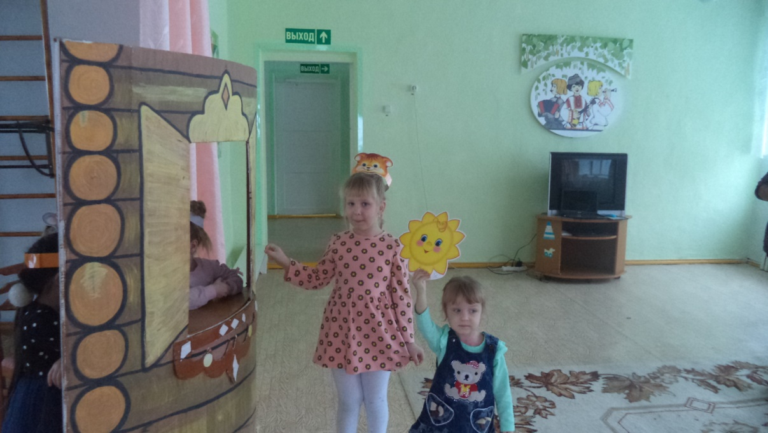
Медведь: - Терем - теремок! Кто в тереме живет?
Мышка: - Я, мышка – норушка.
Лягушка:- Я, лягушка - квакушка.
Заяц: - Я зайчик - побегайчик.
Лиса: - Я лисичка – сестричка.
Волк: Я волчок – серый бочок. А ты кто?
Медведь: - А я медведь косолапый.
Волк: - Иди к нам жить!
Сказочница: Медведь и полез в теремок. Лез-лез, лез-лез – никак не мог влезть и говорит:
Медведь: - Я лучше у вас на крыше буду жить
Звери: - Да ты нас раздавишь!
Медведь: - Нет, не раздавлю.
Звери: - Ну, полезай!
Сказочница: Влез медведь на крышу.
Только уселся – трах!- раздавил теремок. Затрещал теремок, упал на бок и весь развалился. Еле- еле успели из него выскочить мышка - норушка, лягушка - квакушка , зайчик- побегайчик , лисичка- сестричка, волчок – серый бочок, все целы и невредимы. Принялись они брёвна носить, доски пилить – новый теремок строить. Лучше прежнего построили! (Дети встали перед теремком).
Сказочница:- Стоит в поле теремок, теремок,
Очень – очень он высок, ох, высок.
Без веселья здесь нельзя
В теремке живут друзья!
Артистами ребятки побывали
И сказочку ребята показали …
Артисты были очень хороши,
Похлопаем друг другу, малыши!
За это всех ребяток угощаю
И к чаю всех ребяток приглашаю!
А поедем домой на поезде.
